**Codici F24 per nuova IMU**

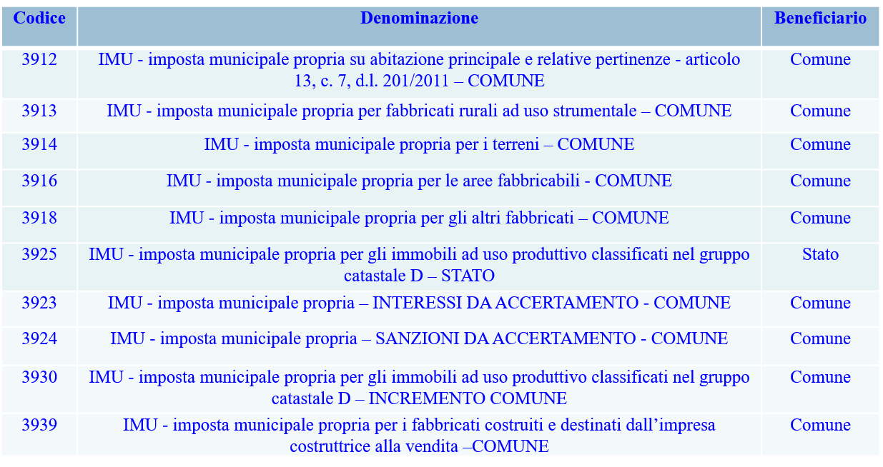

**Agenzia delle Entrate - Risoluzione n. 29/E del 29 maggio 2020**

**In caso di ravvedimento le sanzioni e gli interessi sono versati unitamente all’imposta**